一主页设计：

1. 主页设计参考网站： [中国仪器仪表行业协会 (cima.org.cn)](http://www.cima.org.cn/)
2. 结合 [中国仪器仪表学会 (cis.org.cn)](http://www.cis.org.cn/) 网站。



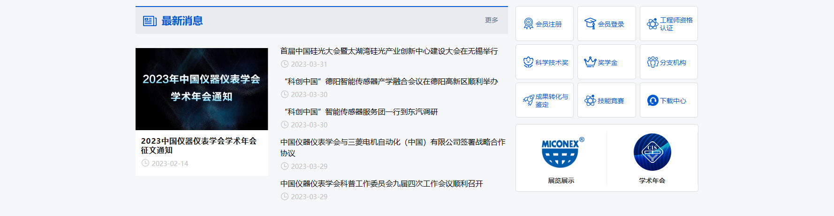



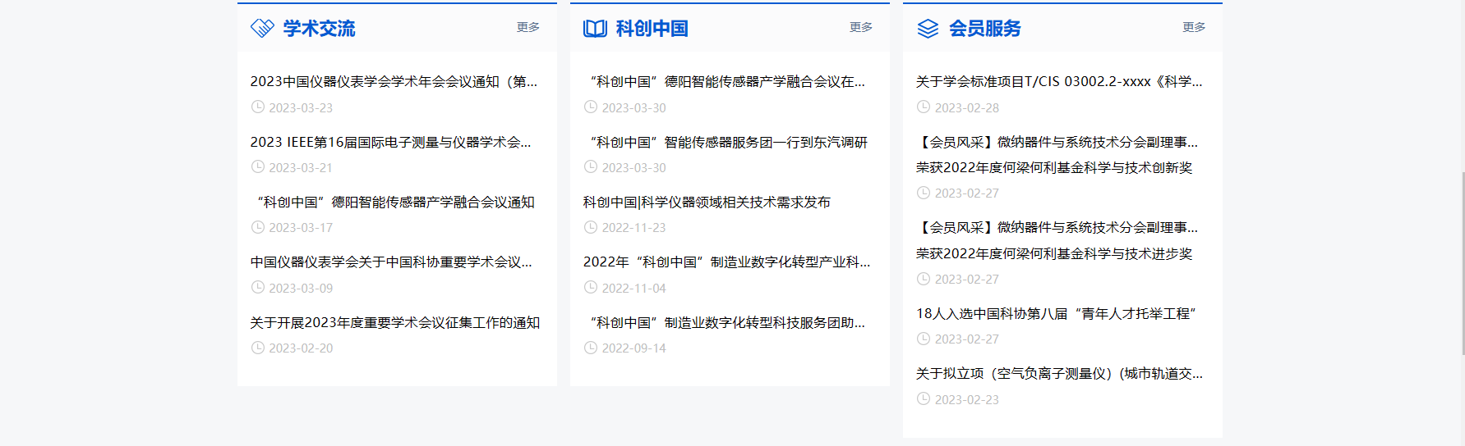











1. 内容列表页面设计：参考

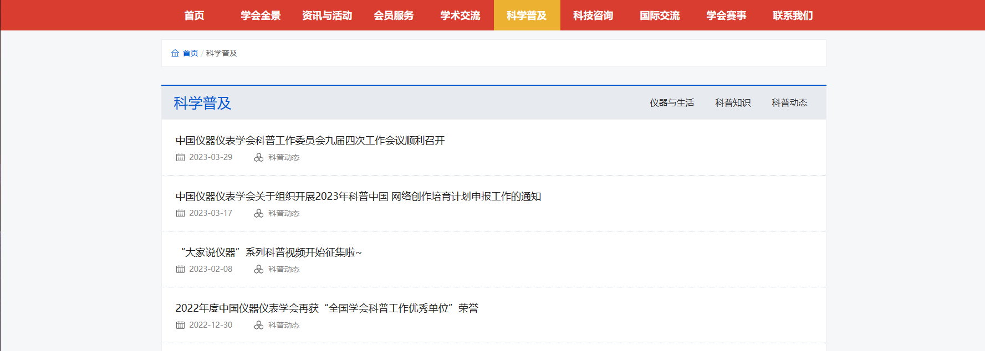





1. 内容页面设计：参考

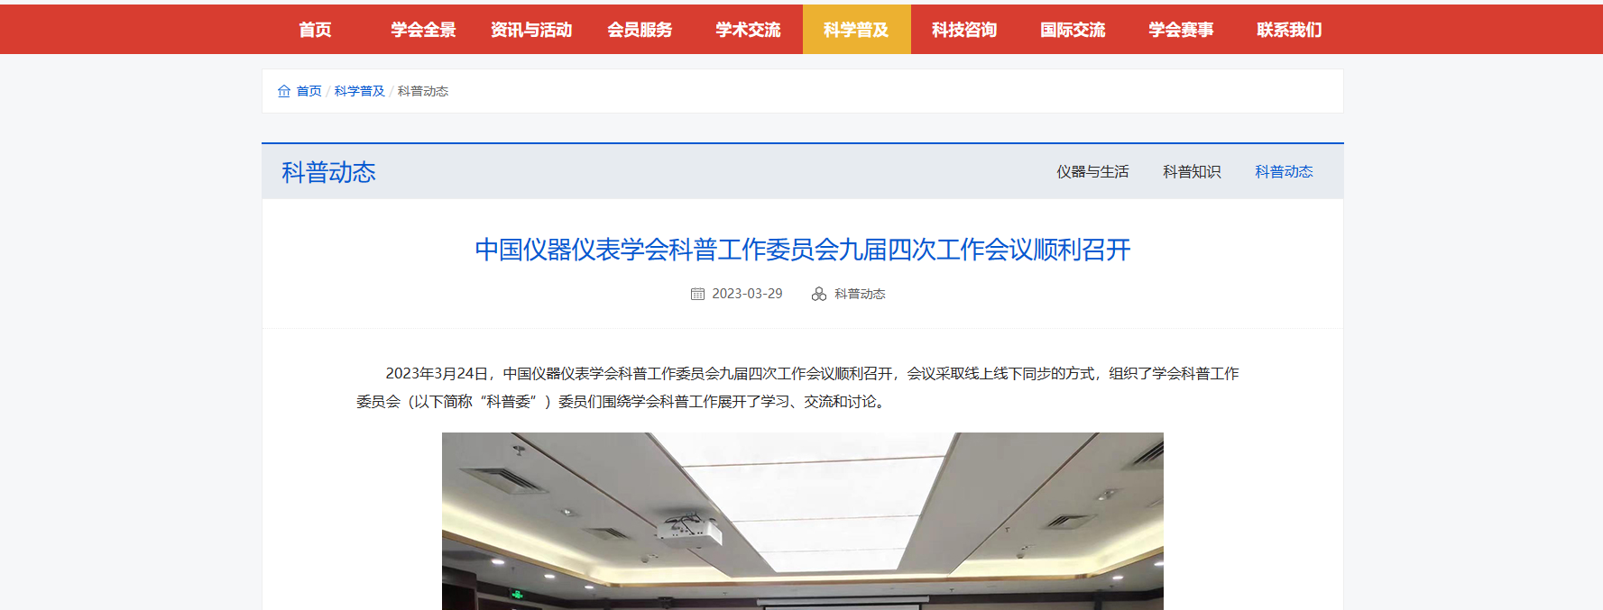





1. 导航参考：



1. 导航栏目：

首页 关于协会 资讯与活动 行业交流 技能培训 备品备件 会员服务

关于协会：协会简介、协会章程、组织架构、理事名录、协会人员名单、荣誉资质、大事记。

资讯与活动：政务信息、行业资讯、活动信息、党建活动

行业交流：协会动态、会员动态

技能培训：培训信息、培训动态

备品备件：

会员服务：入会流程、联系我们

首页7个栏目：最新消息、政务信息、行业资讯、活动信息

协会动态、培训动态、会员动态

1. 快捷：会员登录、入会申请、专精特新、技能认证、技能竞赛、备品备件

教培考试、电子月刊